今日动态
5.23 星期四 晴天
班级人数：31人 今日实到：25人。

区域游戏篇 
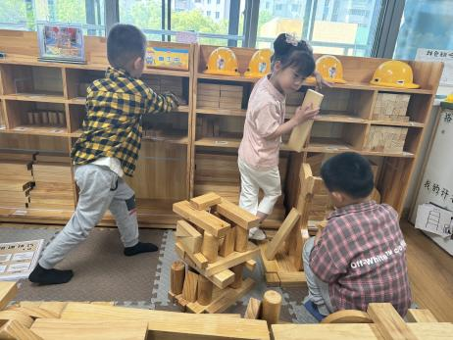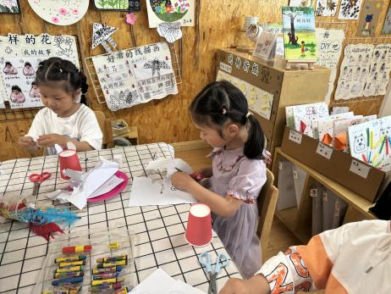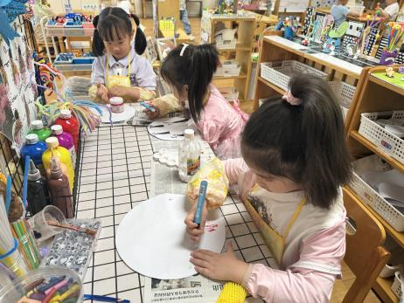

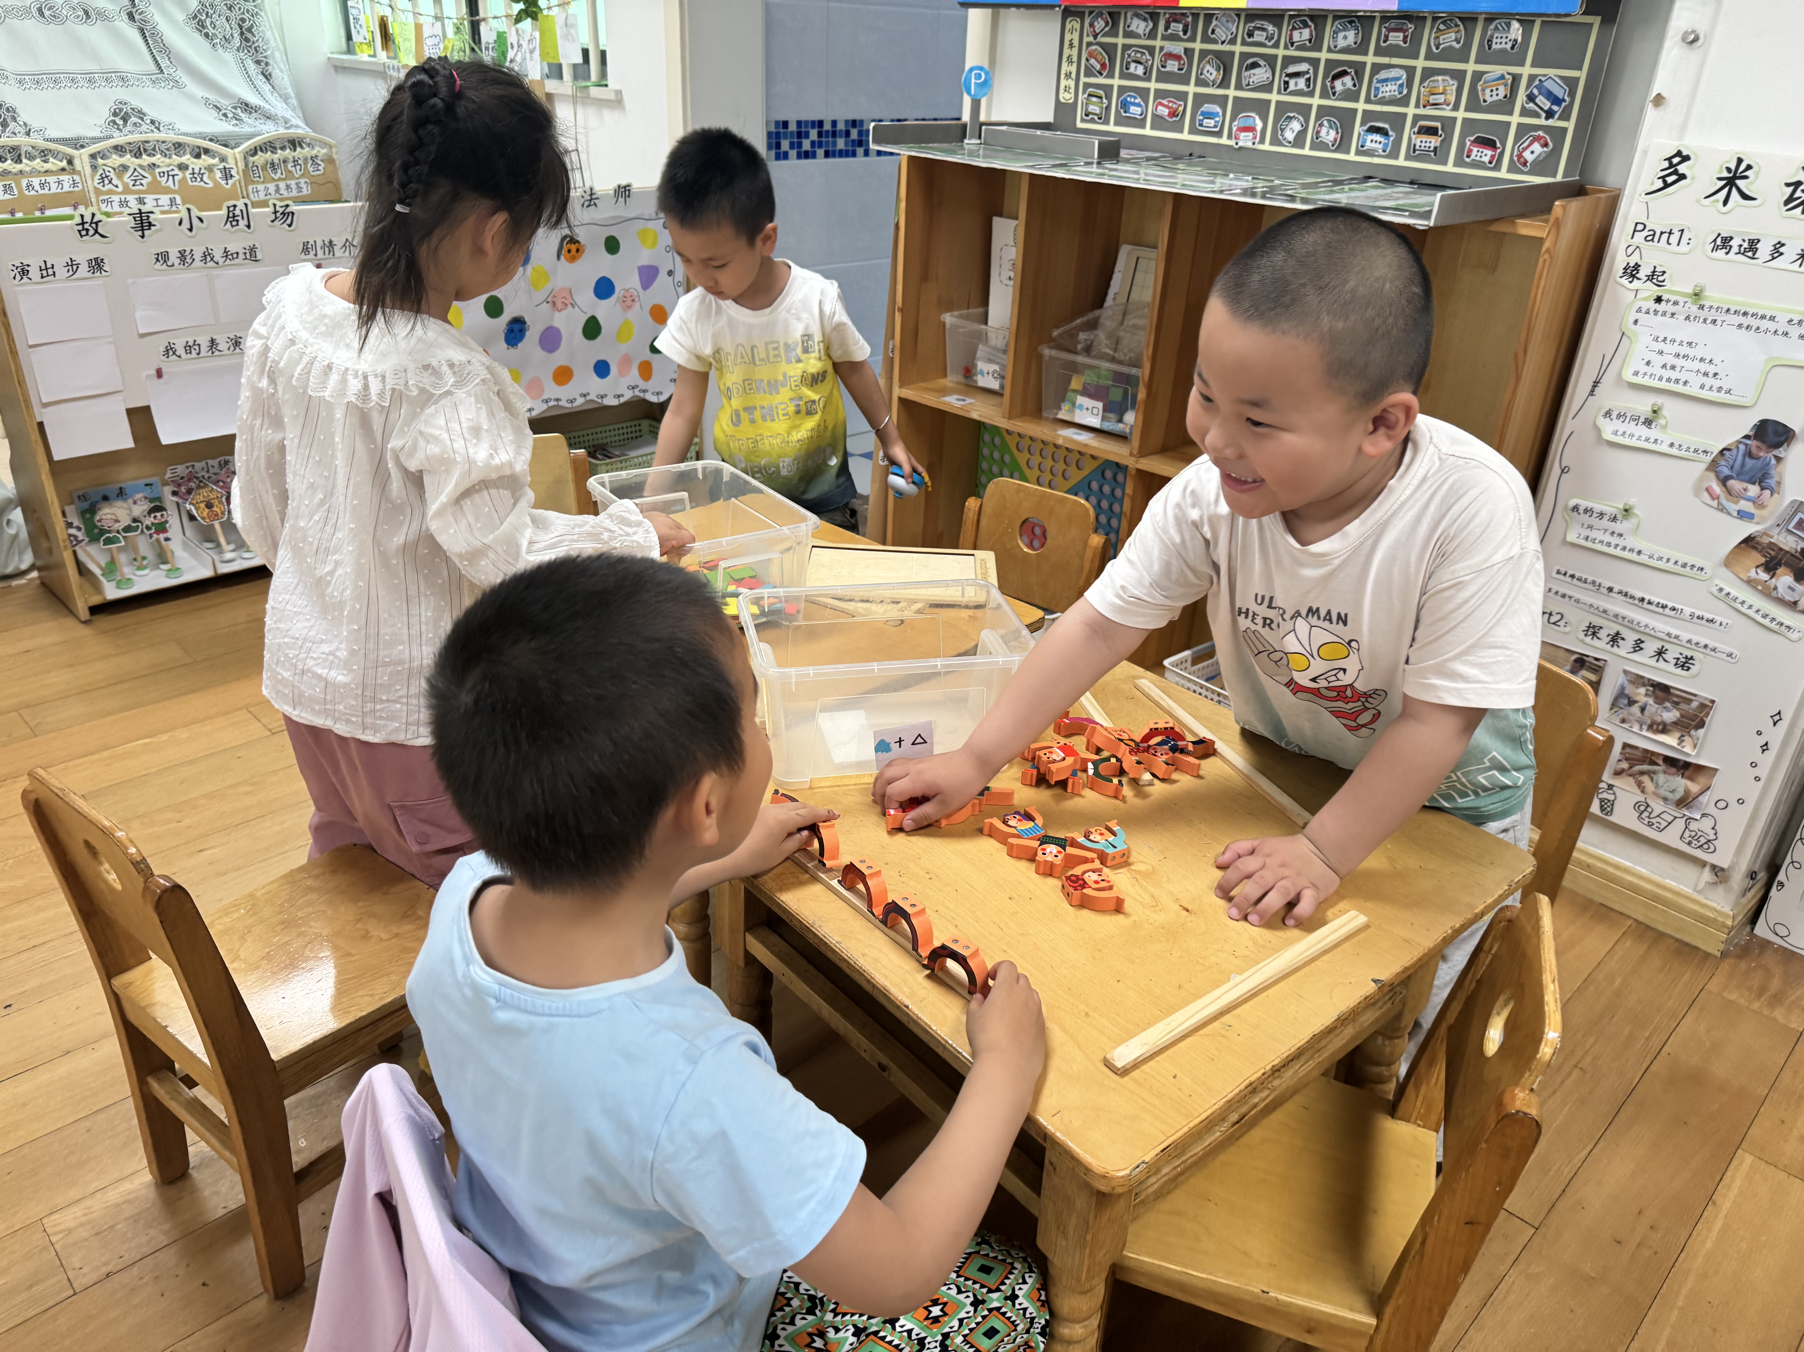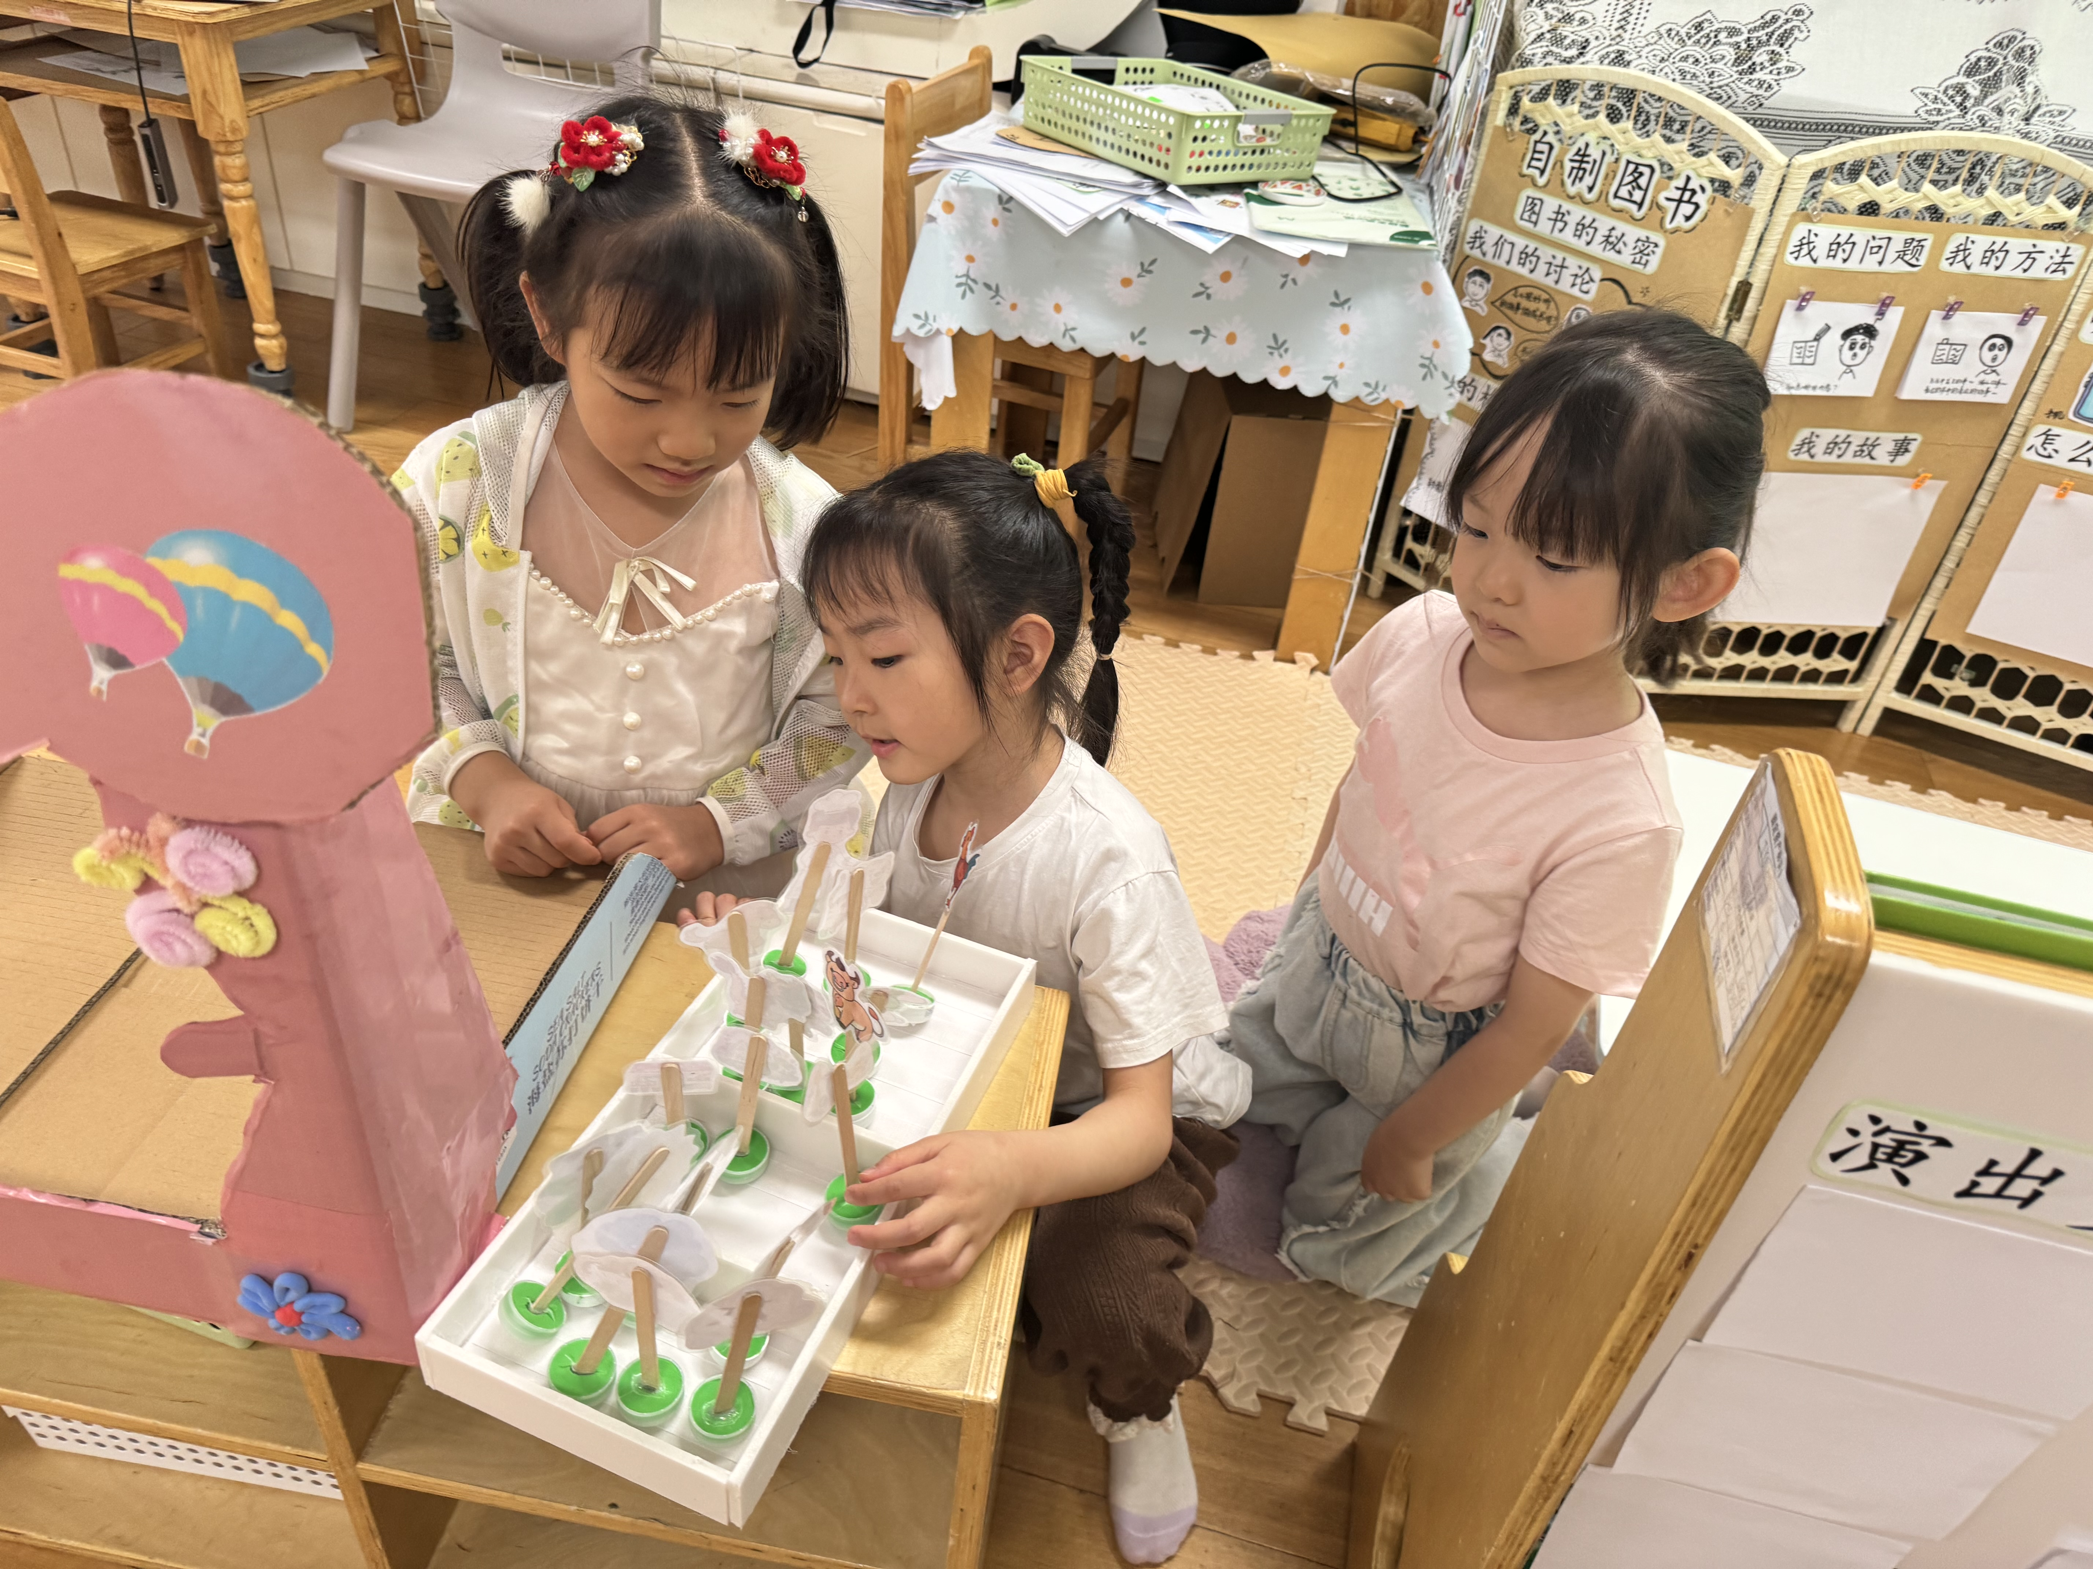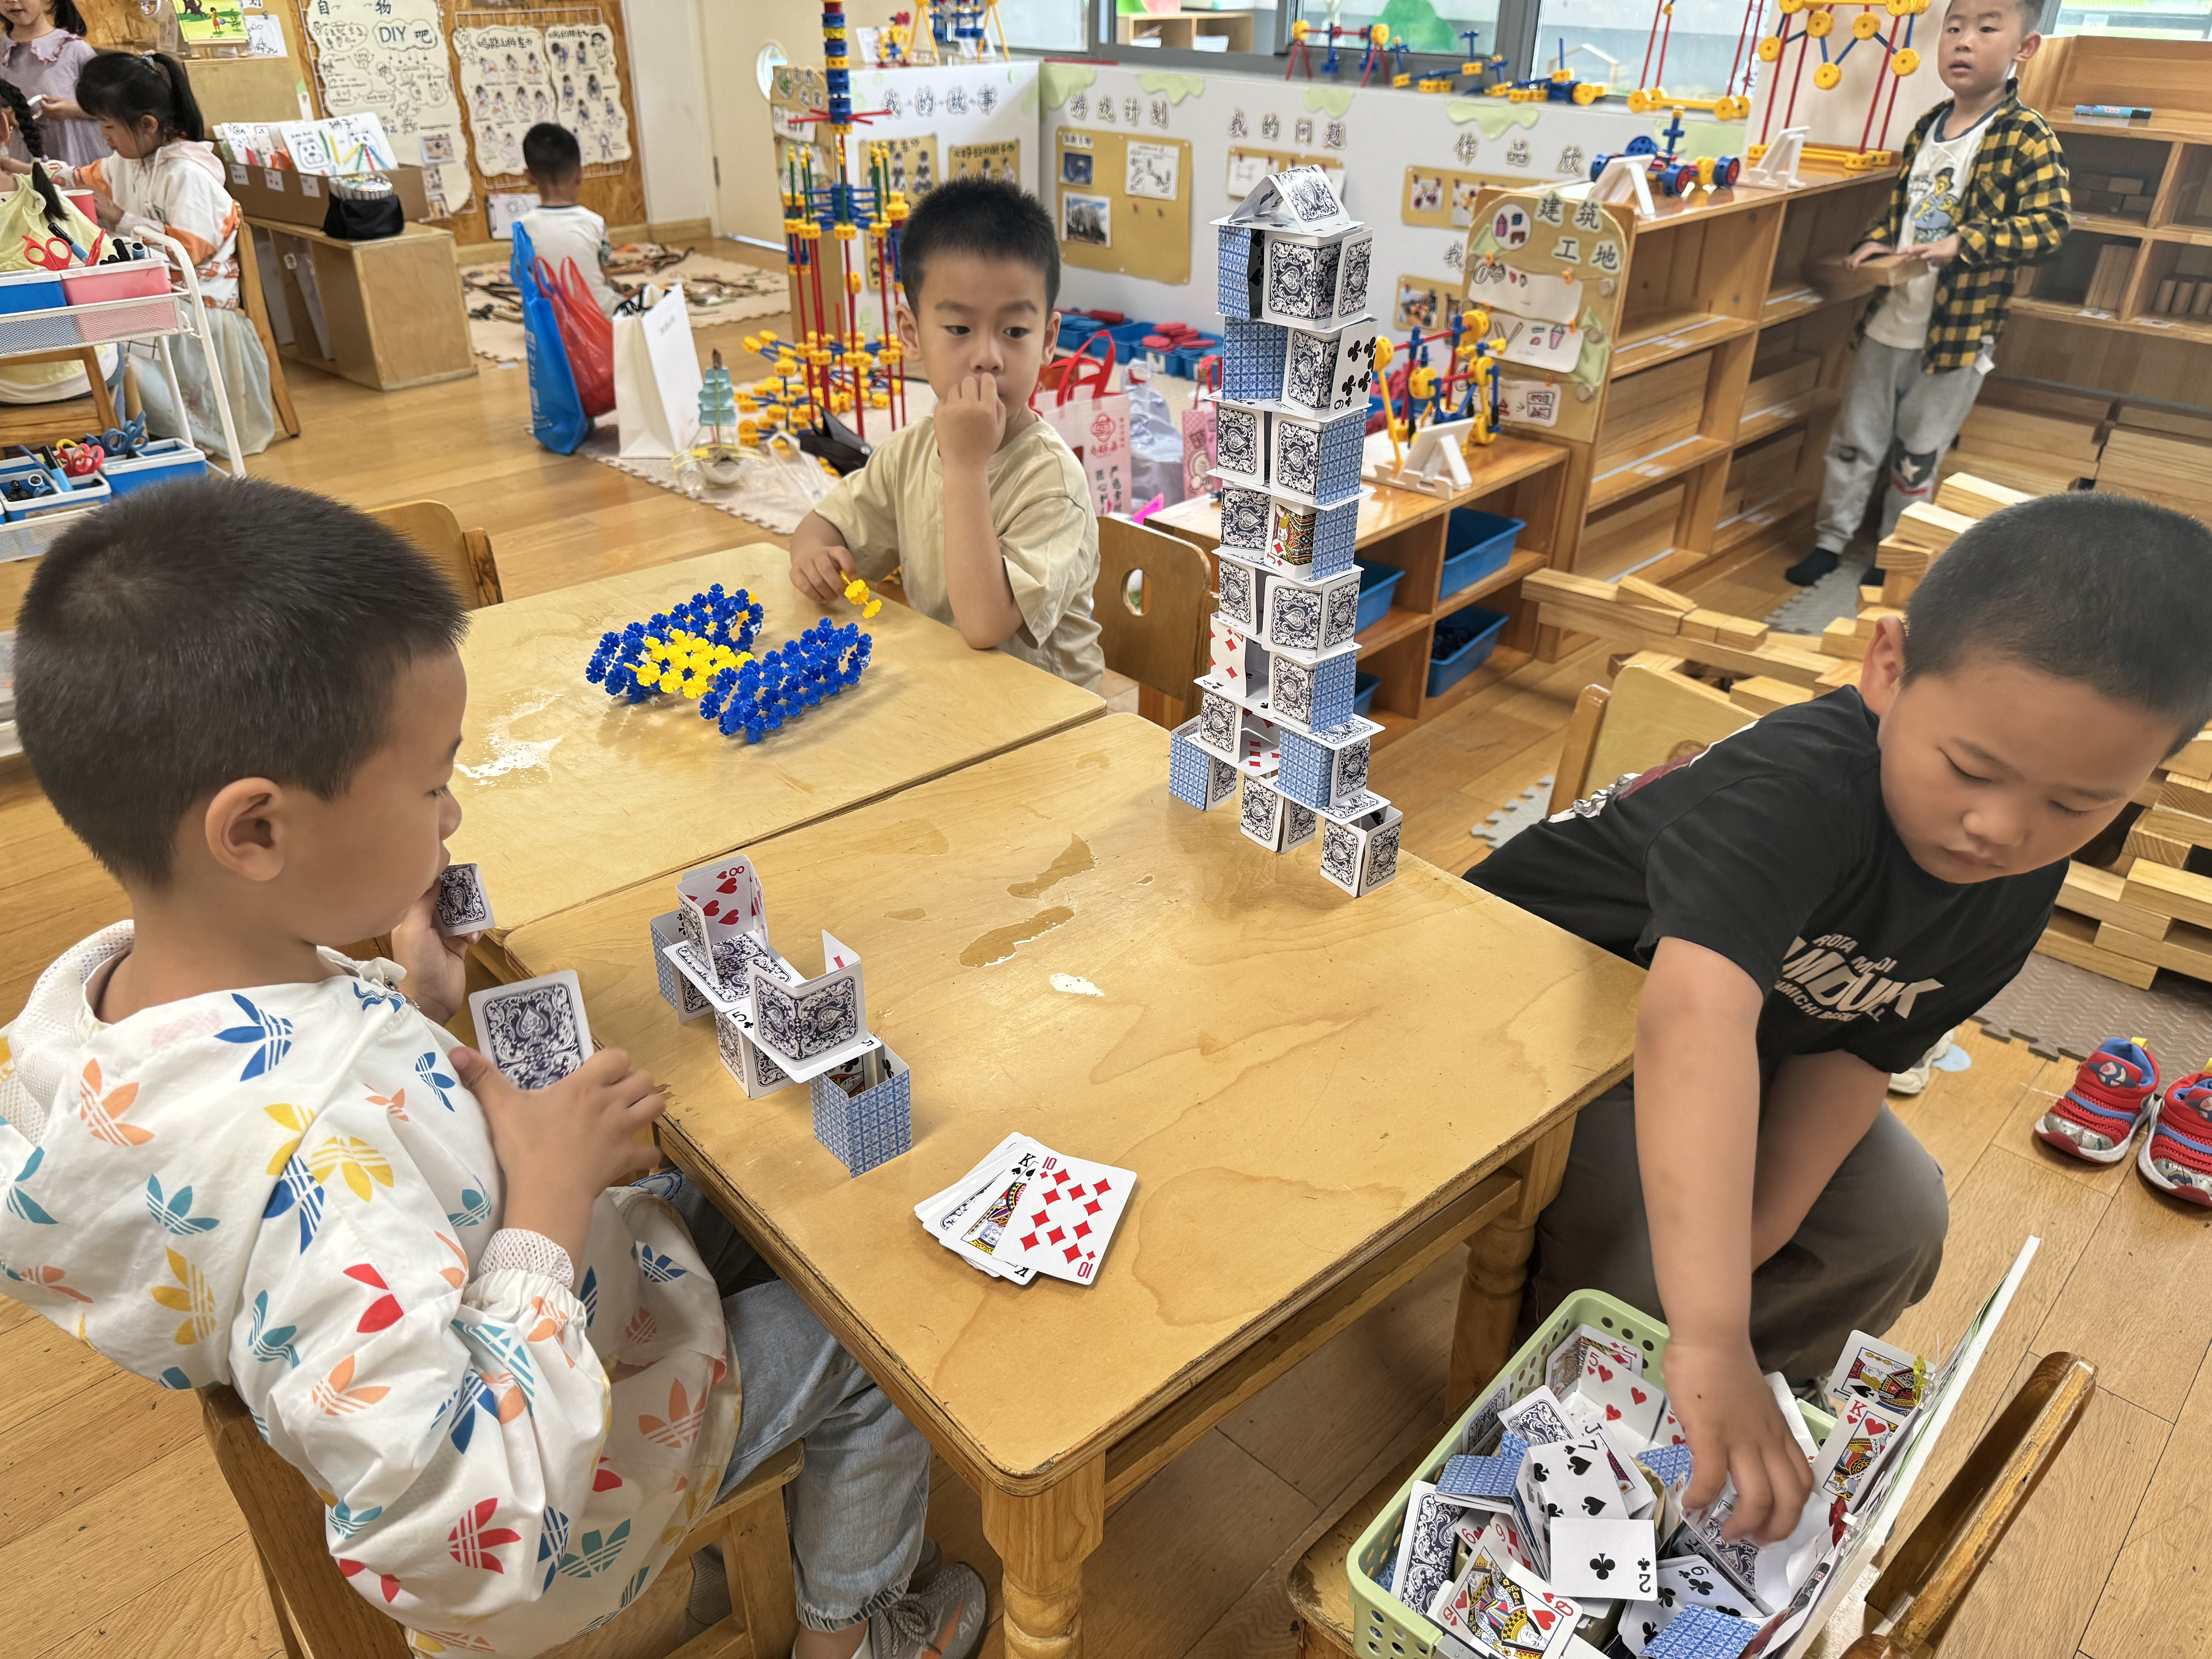
在今天的区域游戏中，幼儿们都能够根据自己的想法来进行游戏，游戏过程也都很专注。

集体活动篇
- 半日活动：第二次制作
今天我们根据上次的制作，调整了自己制作的小船并进行了装饰，做好后，我们还将小船放在水里进行了尝试，一起来看看吧！
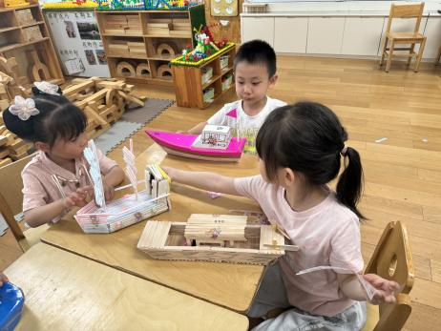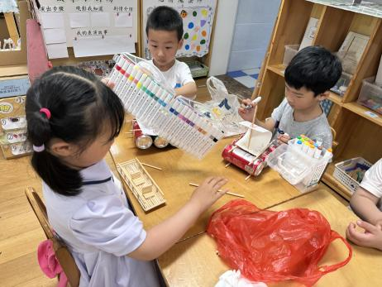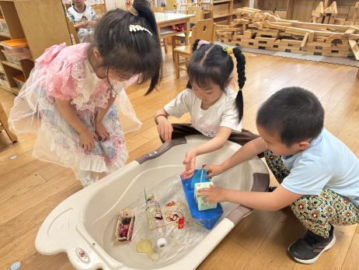

- 建构：越野车

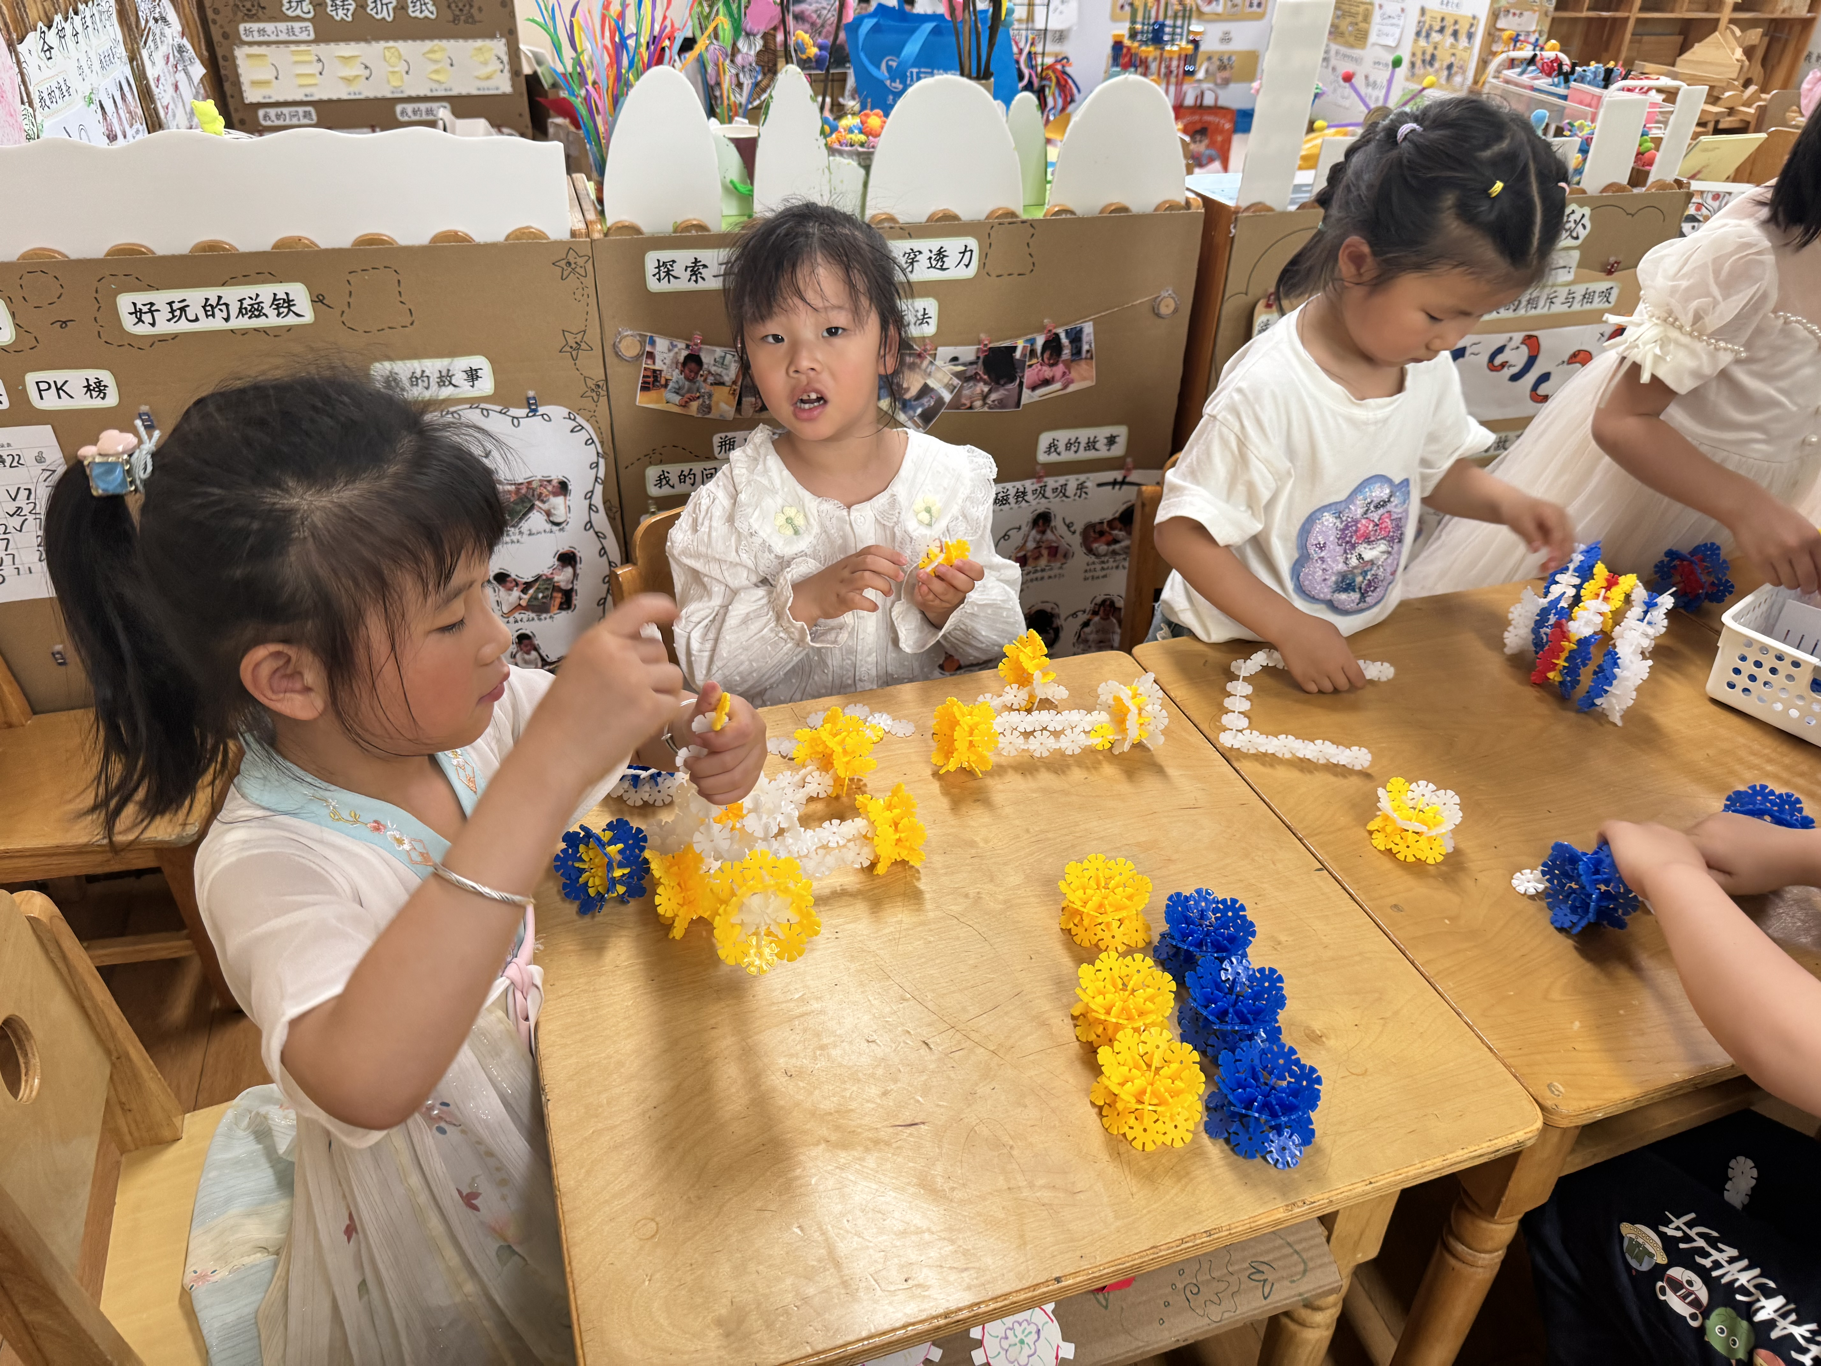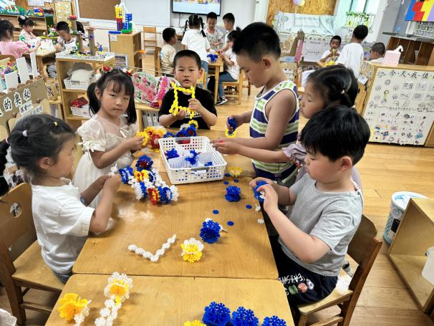
一日生活篇
姓名 | 使用筷子  （熟练★、一般●） | 进餐、午睡  （吃完睡着★、反之●） | 姓名 | 情绪  （好★、一般●） | 进餐、午睡  （吃完睡着★、反之●）
杨子宸 | ★ | ★ | 史芯宁 | ★ | ★
黄英豪 | ★ | ★ | 高语晴 | ★ | ★
蔡承轩 | ★ | ★ | 吕卓彤 | ★ | ★
梅语辰 | ★ | ★ | 刘若熙 | ★ | ★
于一鸣 | ★ | ★ | 丁趙妍 | 请假 | 请假
姜怀逸 | 请假 | 请假 | 李诗雨 | ★ | ★
姜怀兴 | 请假 | 请假 | 杨静宸 | 请假 | 请假
肖铭轩 | ★ | ★ | 朱宸钰 | ★ | ★
薛远憬 | ★ | ★ | 陈思予 | ★ | ★
马皓轩 | ★ | ★ | 于亦潇 | 请假 | 请假
冯俊杰 | ★ | ★ | 邢冰露 | ★ | ★
毛子源 | ★ | ★ | 刘星彤 | ★ | ★
李进强 | ★ | ★ | 顾一诺 | ★ | ★
王俊贤 | ★ | ★ | 刘张熙 | ★ | ★
王俊哲 | ★ | ★ | 田师齐 | ★ | ★
 |  |  | 于依可 | 请假 | 请假

今日早点：鲜牛奶、巴旦木、花样饼干 水果：樱桃番茄、蓝莓
今日午餐食谱：意大利面、冬瓜老鸭煲
执笔人：张洁

